Муниципальное дошкольное образовательное учреждение детский сад

комбинированного вида №4 «Калинка» г.Волжска Республики Марий Эл.

Консультация для родителей.

Использование инновационных технологии по методике Е.Шулешко «Цветные верёвочки» и «Аквариум».

Составила: воспитатель

Федотова Т.Г.

г.Волжск 2014.

Использование инновационных технологии по методике Е.Шулешко «Цветные верёвочки» и «Аквариум».

(Консультация для родителей).

Евгений Шулешко–философ, психолог, педагог-исследователь; создатель педагогической системы дошкольного и начального образования, решающей проблемы успешности в обучении для всех детей.

При работе с детьми каждый воспитатель сталкивается с некоторыми трудностями, когда предлагается выучить стихотворение наизусть. Ведь не каждый ребёнок может легко справится с заданием - всё зависит от того, насколько развита память ребенка, его образное мышление. Для того чтобы речь ребёнка стала к концу дошкольного детства более содержательной, богатой, достаточно точной и выразительной, воспитатели стараются применять различные методы заучивания стихотворений наизусть (используя наглядно-иллюстрированный материал, пиктограммы, цветные веревочки, мнемотаблицы и мнемодорожки , различные виды схем) , которые помогают ребенку понять смысл стихотворения, вспомнить ключевые рифмованные слова, удерживать последовательность действий и событий. Заучивание стихотворений развивает память, обогащает речь детей устойчивыми словосочетаниями. Одни и те же слова, произнесенные с разной интонацией, могут полностью изменить смысл высказывания.

*Как лучше запоминать стихи?*

Психологи установили, что у каждого человека свой индивидуальный способ восприятия и запоминания информации. Каждый человек владеет своими индивидуальными стратегиями знакомства с миром, своими индивидуальными предпочтениями. Индивидуальные предпочтения - врожденная характеристика, ее также невозможно изменить, как, скажем, цвет глаз. Это следует учитывать при заучивании стихов.  
Одни дети с удовольствием воспринимают ритм стихотворения и запоминают его, не в содержание. Другим, чтобы запомнить, нужно понимать значение слов.   
Надо учитывать и индивидуальные предпочтения при выборе способа запоминания: одним легче запомнить, когда стихотворение читают несколько раз, другим нужно заучивать по нескольким рифмующимся строчкам.  
Есть дети, которым иллюстрации помогают запомнить стихотворение, других они могут отвлекать. В таком случае лучше сначала рассмотреть картинку, а потом учить стихотворение, закрыв картинку.  
 Замечено, что заучивание стихов перед сном облегчает их запоминание.

**Памятка по заучиванию стихов.**

1.      Сначала следует прочитать стихотворение.

2.      Выяснить все непонятные слова и выражения.

3.      Снова прочитать стихотворение, но уже выразительно.

4.      Предложить через две минуты ребенку повторить его вслух по памяти, помочь если он в этом нуждается, не раздражаясь.

5.      Предложить ребенку еще раз представить себе описываемые события и прочитать стихотворение еще раз.

6.      Через несколько часов вновь предложить ребенку прочитать стихотворение.

7.      Перед сном еще раз предложить прочитать стихотворение.

8.      Утром следующего дня сначала самим прочитать стихотворение выразительно, потом попросить это сделать ребенка.

Метод заучивания по методике «Цветные веревочки» способствует формированию у детей навыка изначально заучивать стихотворение с помощью наглядной опоры.  
   Заучивание стихотворных текстов развивает у детей чувство ритма, слухоречевую память, логическую последовательность изложения, идёт накопление словаря за счёт уточнения значения известных и усвоения новых слов.  
   Разнообразие наглядного материала при заучивании стихотворений повышает познавательную активность и интерес детей к поэзии; формируется, расширяется и уточняется лексический (словарный) запас, поэтический словарь. Развивается связная речь. Автоматизируются и дифференцируются звуки. Все это способствует развитию психических процессов: памяти, восприятия, мышления, воображения, тонкой и общей моторики.

**Этапы работы по заучиванию стихотворения:**

1. Прочитать детям разучиваемое стихотворение выразительно и эмоционально.

2. Провести работу по уточнению незнакомых слов, беседу по смыслу прочитанного.

3. Построчное выкладывание стихотворения с помощью цветных веревочек, привязав каждое слово в стихотворении к зрительному образу, что способствует расширению мыслительных процессов, зрительного внимания, мелкой моторики, слухоречевой памяти.

**Заучивание стихов с помощью методики «Цветные веревочки».**

Эта технология разработана по методике Евгения Шулешко. С помощью веревочек выкладываются строки, которые становятся основой букв. Их можно использовать при обучении детей грамоте.

Можно и усложнить использование этой методики. С помощью веревочек разной длины, толщины, разного цвета выкладываются разные картины, приметы времен года, даже стихи.

**ОПИСАНИЕ ДИДАКТИЧЕСКОГО ПОСОБИЯ**

***Таблица «Аквариум»***

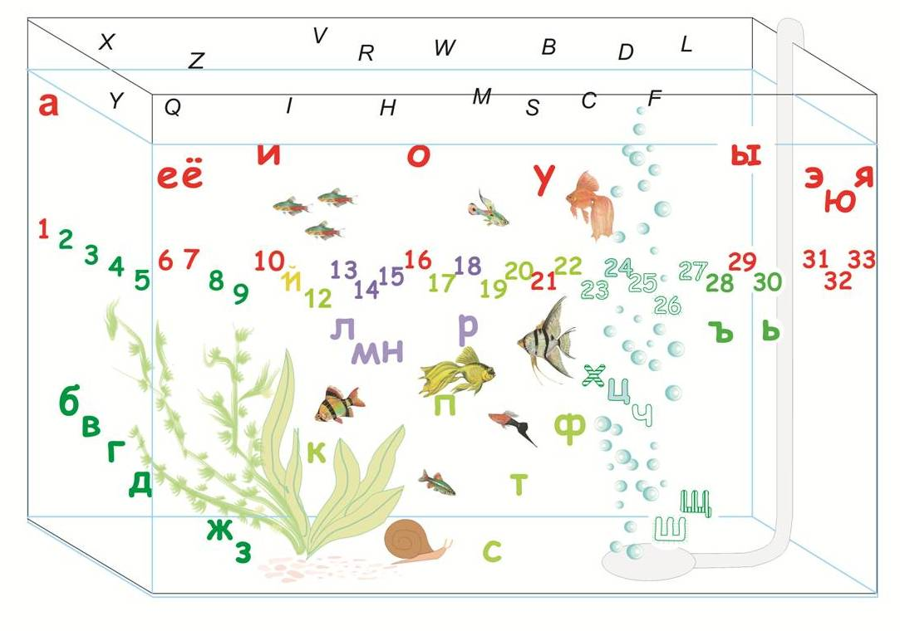Алфавитная таблица «Аквариум» нужна детям на протяжении всего периода обучения. По ней они знакомятся с печатными буквами русского алфавита в первые недели занятий, в дальнейшем постоянно обращаются к ней при знакомстве с новым материалом, касающимся букв, слогов и слов.

«Аквариум» - таблица большая, 120*150 см. На ней изображен слегка вытянутый в высоту аквариум – стеклянный параллелепипед с голубоватой водой, в котором плавают среди водорослей и ракушек рыбки, а на стенках – буквы алфавита.

Буквы в «Аквариуме» размещены группами. Ориентирами к местоположению каждой группы букв является конкретный элемент изображения аквариума. Поэтому «Аквариум» не должен быть перегружен множеством деталей. Их должно быть ровно столько, чтобы облегчить поиск каждой группы букв. Вместе с тем таблица «Аквариум» должна быть достаточно яркой и привлекательной для детей.

Каждой букве в таблице соответствует ее порядковый номер цифра от 1 до 33. Цифры выделены в специальную горизонтальную полосу, находящуюся на высоте примерно ¾ от общей высоты «Аквариума». Они размещены в ней по порядку слева направо. Эта полоса может быть немного светлее, чем остальная площадь «Аквариума». Цифры расположены не ровным горизонтальным рядом, а маленькими «лесенками» идущими вверх и вниз соответствующими каждой группе букв. Каждая буква находится точно под (или над) своей цифрой. Над цифрами располагаются все гласные буквы, под цифрами согласные и знаки - мягкий и твердый.

Буква Й расположена в ряду цифр. Она и не гласная и не согласная. Её порядковый номер 11, и она стоит в таблице на мессе своего номера, так как её очертания напоминают 11, где первая единичка изображена просто палочкой, а хвостик второй единички довольно длинный и касается первой 11,а сверху поставлена перевернутая запятая. Гласные – это одна группа букв, хотя порядковые номера этих букв идут не подряд, а рассыпаны по всему алфавиту. Эти номера могут стоять в поясе по средней линии этого пояса.

Ниже пояса цифр размещаются группы согласных букв и группа знаком (мягкий и твердый).

Первая группа согласных (б, в, г, д, ж, з) располагается по диагонали, сверху вниз левом нижнем углу аквариума. Большая водоросль отгораживает эту группу букв, вытянутую линию от остального пространства аквариума.

У каждой буквы есть пара (б – п, в – ф, г – к, и т.д.) Каждая из этих букв располагается со своей парой на одной линии горизонтали. По вертикали каждая из букв – пар расположена точно под своей цифрой. Таким образам образуется вторая группа из букв – парная группа из букв первой группе. Эти буквы (п, ф, ш, к, г, с,) называются «рассыпными» - они стоят врассыпную.

Третья группа согласных (л, м, р, н) находится в центре аквариума прямо под цифрами. Буквы стоят не вряд, а в разбивку (л, н) – пониже, (м, р) – повыше, все на равном уровне под своими цифрами. Вперемешку с буквами этой группы изображена стайка мелких рыб. Маленькие рыбки ассоциативно связываются с напоминающими журчание воды названиями этих букв: эл, эм, эн, эр, и дети хорошо запоминают их.

Еще дна группа букв расположена в правой нижней части аквариума. Их опознавательным знаком служит изображение воздушного фильтра вверх пузырьками. У фильтра расположены шипящие буквы: ф, х, или щ. Они ассоциируются с поднимающимися пузырьками воздуха. Некоторые из этих букв входят, как бы в две группы – и в группу рассыпных и в группу у фильтра. Это буквы ф, ш, х. Буквы ф и ш, расположены на одной линии со своими парами в и ж. Буква х является как бы третьим дополнительным членом т–к- х. Она тоже стоит с ними в одной линии. Буквы ц и щ расположены под своими цифрами выше и ниже букв ш, ф,х.

Твердый и мягкий знак образуют особую группу из двух букв под цифрами примерно на уровне букв л, м, н, р. От последних их отделяет крупная рыбка плывущая в право.

Группы букв отмечены не только пространственным расположением, но и цветом. Каждая буква имеет свой цвет, в этот же цвет окрашена и соответствующая ей цифра. Гласные объединены красно-коричневой гаммой цветов. Группа согласных «за большой водорослью»(б, в, г, д, ж, з)сине-зеленого цвета. «Рассыпные» буквы – пары букв «б, в, г, д, ж, з» – имеют те же цвета что и их пары, с той разницей, что буквы «б, в, г, д, ж, з» залиты цветами сплошь, а «п, ф, ш, к, г, с» лишь оконтурены ими, а внутри контуров как бы видна вода. Цифры, являющиеся номерками этих букв, тоже раскрашены по этому принципу: номер букв «б, в, г, д, ж, з» - залиты соответствующими цветом, «п, ф, ш, к, г, с» - оконтурены ими. Буквы «д, м, н, р» - коричнево – фиолетовыми. Буквы «у фильтра» - эта пестрота решена по разному. Так буква «х» может быть двухцветной – в диагональную полоску. Причем один из цветов–цвет триады «г, к, х», а второй цвет – цвет «пестрой» группы (скажем белый). Буква ш - как ей и положено, оконтурена цветом, который залита буква «ж», но контур ее – «лохматый» на нем внутри и наверху «растут» шерстинки. А буква которая близка к «ш», может быть двухцветной в вертикальную полоску, один цвет как у пары «ж-ш,» а второй – белый. Буква «ч»может быть светло-голубой (так, чтобы белый цвет «пестрой» группы явственно в ней присутствовал), а буква «ц» - столь же светло – розовой. Буквы «ъ и ь» темнее кобальтово – зеленые.

Буквы в таблице «Аквариум» должны быть в печатном строчном (а не заглавном) начертании (я, е, ё). О заглавных буквах (печатных) на занятии может зайти особый разговор, они могут быть написаны на доске, разницу в начертании заглавных и строчных букв нужно обсудить с детьми, подчеркнув при этом, что в «Аквариуме» вс буквы строчные.

По поверхности воды в «Аквариуме» плавают буквы латинского (английского, немецкого) алфавита. По «Аквариуму» дети в игровой форме занимаются с буквами, цифрами, приобретают умение ориентироваться на листе бумаги, различать и называть предметы по цвету, форме, размеру. Соотносить предметы, буквы, цифры с числительными, учатся согласовывать разные части речи. Закрепляют понятие вверх, вниз, слева и т.д. Знакомятся с буквами алфавита, запоминают гласные и согласные, парные и непарные, звонкие и глухие, твердые и мягкие согласные. Составляют и преобразовывают слова путем замены или добавления звука. «Аквариум» способствует развитию лексико-грамматической стороны речи, связной речи. Дети учатся задавать вопросы, составляют предложения с простыми и сложными предлогами, придумывают истории и описательные рассказы о месторасположении букв, цифр.

Используемые ресурсы:

http://setilab.ru

[i.rosinka-shr.ru](http://i.rosinka-shr.ru/)